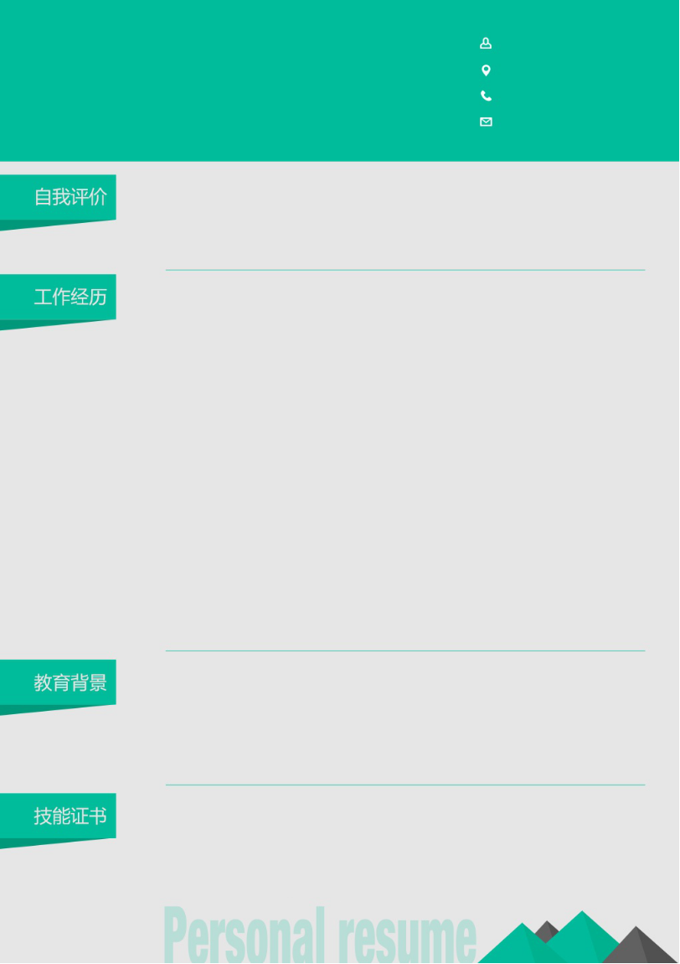
求职意向：销售主管
本人性格开朗自信，为人真诚，思维活跃。在校期间很好的锻炼了交际、组织协调能力，并有一定的专业及销售方面的工作经验；学习及动手能力强，能吃苦耐劳；责任感强，有上进心和团队合作意识。

20xx.xx.xx-20xx.xx.xx xxxxx个人用品连锁店 销售
协助店经理对卖场促销员的管理。管理货架的陈列及仓库，及时补退货，对店面的购物环境等提出自己的见解和建议。
20xx.xx.xx xxxxx房地产有限公司 销售
负责每日客户的接待工作，向客户介绍楼盘情况并促成成交。协助销售主管完成部门的其他工作任务。根据客户洽谈情况，针对销售中出现的问题及时提出改进建议。
20xx.xx.xx-20xx.xx.xx xxxxx个人用品连锁店 销售
协助店经理对卖场促销员的管理。管理货架的陈列及仓库，及时补退货，对店面的购物环境等提出自己的见解和建议。
20xx.xx.xx xxxxx房地产有限公司 销售
负责每日客户的接待工作，向客户介绍楼盘情况并促成成交。协助销售主管完成部门的其他工作任务。根据客户洽谈情况，针对销售中出现的问题及时提出改进建议。

20xx.09—20xx.09 xxxx职业技术学院 机密机械技术
学习了精密机械技术的相关课程，理论基础扎实，有一定的本专业实践工作经验，能胜任本专业相关的检测检验、基础设计等工作。同时能熟练度操作Auto CAD Microsoft Word/Excel、熟练使用网络办公。

wdjl.net职业技术学院毕业证书
jianlila.com计算机中级证书

销售类/

1995/08/08 |  | 广东/广州
18888888888 |  | 78772223@qq.com

xxx
xxx
123456789
qq.com

个人简历

